Министерство образования и науки Российской Федерации
Федеральное государственное бюджетное образовательное учреждение высшего образования
«Нижегородский государственный архитектурно-строительный университет»

Э.Ф. Кочетова, Л.Р. Тюльникова

инженерная геодезия

Учебно-методическое пособие
для самостоятельной работы по выполнению расчётно-графических работ №1,2 по дисциплине «Инженерная геодезия»
для обучающихся по направлению подготовки 08.03.01 Строительство,
профиль 08.05.01 Строительство уникальных зданий и сооружений

Нижний Новгород
2016

Министерство образования и науки Российской Федерации

Федеральное государственное бюджетное образовательное учреждение высшего образования
«Нижегородский государственный архитектурно-строительный университет»

Э.Ф. Кочетова, Л.Р. Тюльникова

инженерная геодезия

Учебно-методическое пособие
для самостоятельной работы по выполнению расчётно-графических работ №1,2 по дисциплине «Инженерная геодезия»
для обучающихся по направлению подготовки 08.03.01 Строительство,
профиль 08.05.01 Строительство уникальных зданий и сооружений

Нижний Новгород
ННГАСУ
2016

УДК 620.9:504 (Присваивает библиотека)

Кочетова Э. Ф. Инженерная геодезия [Электронный ресурс]: учеб. - метод. пос. / Э. Ф. Кочетова, Л. Р. Тюльникова; Нижегор. гос. архитектур. - строит. ун - т – Н. Новгород: ННГАСУ, 2016. – 33 с; ил. 1 электрон. опт. диск (CD-RW)

Содержит разделы «Горизонтальная съёмка» - расчётно-графическая работа №1 и «Продольное нивелирование трассы» - расчётно-графическая работа №2. Разделы включают исходные данные, пояснения порядка выполнения работ и контрольные вопросы для их защиты.
Предназначено обучающимся в ННГАСУ для выполнения расчётно-графических работ №1,2 по дисциплине «Инженерная геодезия» по направлению подготовки 08.03.01 Строительство, профиль 08.05.01 Строительство уникальных зданий и сооружений.

© Э. Ф. Кочетова,
Л.Р. Тюльникова, 2016
© ННГАСУ, 2016.
Введение
Методические указания для выполнения расчетно-графических работ №№1, 2 «Инженерная геодезия» предназначены для студентов 2-го курса направления «Строительство». Они содержат все необходимые данные для самостоятельной работы студентов. Исходные данные выписывают из методических указаний в соответствии со своим вариантом на бланки установленного образца (бланки получают в лаборатории); наличие блок-схем вычислений и построений, доступного их пояснения в тексте методических указаний позволят студентам быстро и качественно выполнить работы. Подготовка к сдаче работ, т. е. к ответу на контрольные вопросы, поможет студентам систематизировать и закрепить полученные знания.

Расчетно-графическая работа №1
Горизонтальная съемка
Теодолитный ход создают как один из видов геодезических сетей – съемочного обоснования для последующего выполнения съемок местности и разбивочных работ относительно его точек и сторон. Задачей является определение координат точек теодолитного хода. Для этого на местности закрепляют точки хода металлическими штырями или деревянными кольями, измеряют теодолитом горизонтальные углы между соседними точками и длины сторон, землемерной лентой или рулеткой. Именно эти значения выдаются каждому студенту как исходные данные (табл.1). Кроме того, даются дирекционный угол первой стороны хода (α₁₋₂ – выбирают из таблицы 2 в соответствии со своим вариантом) и прямоугольные координаты х и у первой точки хода. Этого достаточно, потому что ход имеет замкнутую форму, т.е. первая точка является и последней.

2

d₁₋₂ β₂ d₂₋₃
3
β₃ d₃₋₄
1 β₁

β₄
d₅₋₁
β₅
4
d₄₋₅

5

Рис.1. Схема теодолитного хода

№ точек | Измеренные углы |  | Поправки | Исправленные углы |  | Дирекционные углы |  | Длины линий (горизонтальные проложения) | Приращения, м |  |  |  |  |  |  |  | Координаты, м |  |  |  | №№ точек
 |  |  |  |  |  |  |  |  | вычисленные |  |  |  | исправленные |  |  |  | ± | x | ± | y | №№ точек
№ точек | ° | ´ | Поправки | ° | ´ | ° | ´ | Длины линий (горизонтальные проложения) | ± | Δx | ± | Δy | ± | Δx | ± | Δy
1 | 2 | 3 | 4 | 5 | 6 | 7 | 8 | 12 | 13 | 14 | 15 | 16 | 17 | 18 | 19 | 20 | 21 | 22 | 23 | 24 | 25
1 |  |  |  |  |  |  |  |  |  |  |  |  |  |  |  |  |  | 1000,00 |  | 1000,00 | 1
 |  |  |  |  |  | Выписать по варианту |  | 26,76
2 | 169 | 00.,. |  |  |  |  |  |  |  |  |  |  |  |  |  |  |  |  |  |  | 2
 |  |  |  |  |  |  |  | 20,05
3 | 103 | 44,5 |  |  |  |  |  |  |  |  |  |  |  |  |  |  |  |  |  |  | 3
 |  |  |  |  |  |  |  | 67,14
4 | 93 | 50,5 |  |  |  |  |  |  |  |  |  |  |  |  |  |  |  |  |  |  | 4
 |  |  |  |  |  |  |  | 47,67
5 | 85 | 10,0 |  |  |  |  |  |  |  |  |  |  |  |  |  |  |  |  |  |  | 5
 |  |  |  |  |  |  |  | 76,33
1 | 88 | 14,0 |  |  |  |  |  |  |  |  |  |  |  |  |  |  |  |  |  |  | 1
2 |  |  |  |  |  |  |  |  |  |  |  |  |  |  |  |  |  |  |  |  | 2
Σβизм |  |  |  |  |  | Периметр ΣD |  |  | ΣΔxпр= |  | ΣΔyпр= |  | ΣΔx |  | ΣΔy |  | 10.10.13 г.  Вычислил: Белова А.С.  Вариант А-8
Σβтеор |  |  | fβдоп = ±1´$\sqrt{n}$ , где n – число углов хода; невязка в периметре fd= $\sqrt{f_{x}^{2}+f_{y}^{2}}$= ;относительная невязка f_{отн.}=$\frac{f_{d}}{ΣD}=\frac{1}{… }≤±\frac{1}{2000}$. |  |  |  |  |  | ΣΔxтеор= 0 |  | ΣΔyтеор=0 |  | ΣΔx |  | ΣΔy
fβ |  |  |  |  |  |  |  |  | f_{x}= |  | f_{y}=
fβдоп
5
Таблица 1 – Исходные данные. Ведомость вычисления координат точек теодолитного хода
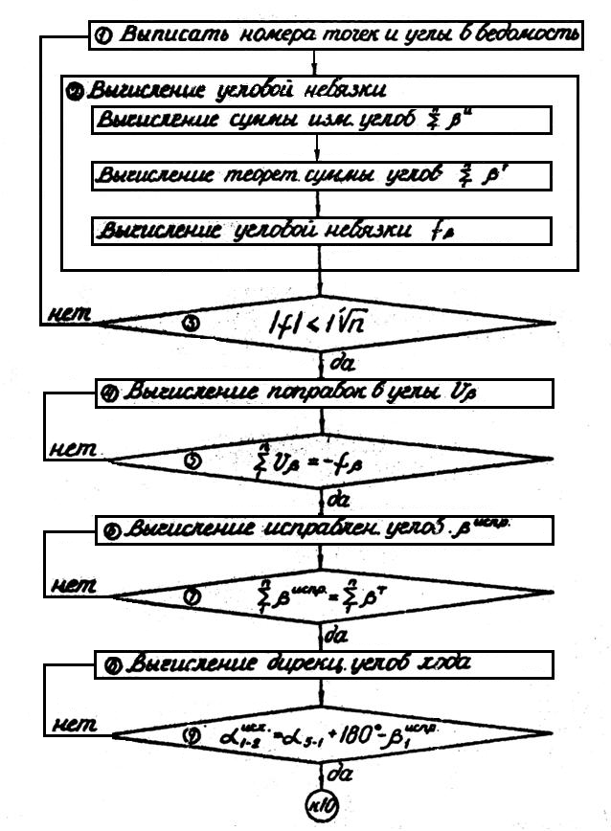
Рис.2. Блок-схема вычисления ведомости координат точек теодолитного хода
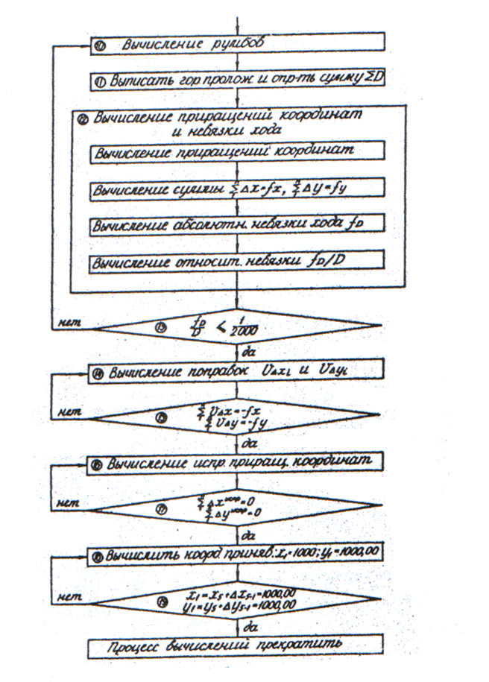

Рис.3. Блок-схема вычисления ведомости координат теодолитного хода
Обработка ведомости вычисления координат теодолитного хода
Исходные данные необходимо выписать из таблицы 1 в соответствии со своим вариантом. Вместо точек в значение угла №2 необходимо подставить номер своего варианта, разделив его запятой. Значение начального дирекционного угла стороны 1 – 2 выписывают из таблицы.
Обработка ведомости вычисления координат точек теодолитного хода основана на решении прямой геодезической задачи (рис. 2, 3). Решить прямую геодезическую задачу, значит при заданных координатах начальной точки линии $x_{1}$, $y_{1}$, ее длине $d_{1-2}$ и дирекционному углу $α_{1-2}$, вычислить координаты конечной точки линии. Например, для линии 1-2: вычисление приращений координат выполняют по формулам:
${∆x}_{1-2}=d_{1-2}\cos{r_{1-2}}$; ${∆y}_{1-2}$=$d_{1-2 }\sin{r_{1-2}}$.
Значения румба $r$ находят по формулам перехода от дирекционных углов к румбам в соответствии с названием четверти, в которой находится дирекционный угол.
І СВ $0°÷90°;$ $r=α$
ІІ ЮВ $90°÷180°; r=180°-α$
ІІІ ЮЗ $180°÷270°; r=α-180°$
ІV СЗ $270°÷360°; r=360°-α.$
Далее вычисляют координаты второй точки хода по формулам:
$x_{2}$=$x_{1}$+$∆x_{1-2}$, ${ y_{2} =y}_{1}+∆y_{1-2}$.
Последующие три прямые геодезические задачи (для вычисления координат точек №№ 3, 4, 5 решают аналогично, используя как исходные координаты предыдущей точки. Четвертую задачу (линия 5-1) – вычисление координат точки №1 от известных координат пятой точки решают для контроля вычисления ведомости координат теодолитного хода. Если все вычисления выполнены правильно, получают заданные координаты первой точки. Все вычисления записывают в ведомость установленного образца – ведомость вычисления координат точек теодолитного хода. Для решения этих задач дирекционные углы сторон 2-3, 3-4, 4-5, 5-1 находят по формуле: $α_{i+1}$ =$α_{i}$+$180°-β_{прав.}^{исправл.}$. Формулу применяют для правых по ходу измеренных углов. Контролем вычисления дирекционных углов в замкнутом теодолитном ходе является получение в конце столбца дирекционных углов заданного дирекционного угла первой стороны хода $α_{1-2}$. (Второй контроль вычислений).
Все геодезические измерения сопровождаются погрешностями. Отклонение измеренного результата от его теоретического значения называется невязкой.
Фактическую невязку сравнивают с допустимой, если она не превышает ее значения, невязку вводят в виде поправок с противоположным знаком в измеренные величины. Вычисляют исправленные значения измерений. Сумма исправленных измерений должна быть равна их теоретической сумме. При вычислении ведомости координат теодолитного хода различают следующие виды невязок.
- Угловая невязка $f_{β}$ находится как разность сумм измеренных углов и теоретической суммы этих углов. $f_{β}=\sum_{изм.}{β}$-$\sum_{теор.}{β}$; $f_{допуст.}$=$1'\sqrt{n}$, где n количество углов в ходе.
$\sum_{теор.}{β}$=$180°\left(n-2\right)$.
Если $f_{β }≤f_{допуст.}$, она с обратным знаком поровну распределяется в измеренные углы. Невязка распределяется поровну, поскольку измерения равноточные. В случае если невязка не делится поровну на количество измеренных углов, большая поправка вводится в угол с короткими сторонами, так как в этом случае угол измерен с большей погрешностью за счет погрешности наведения.
Вычисляют исправленные углы, как уже ранее говорилось, сумма исправленных углов должна быть равна теоретической сумме этих углов (первый контроль вычислений).
- Следующий вид невязок – невязки по осям координат $f_{x} и f_{y}$ .
$f_{x}=\sum{{∆x}_{выч.}}$, $f_{y}=\sum{{∆y}_{выч.}}$. Невязки находят как сумму вычисленных приращений координат по столбцам ${∆x}_{выч.} и {∆y}_{выч.}$. Это объясняется тем, что теоретическая сумма приращений координат в замкнутом теодолитном ходе равна 0, т.е. $\sum{{∆x}_{теор.}=0, } \sum{{∆y}_{теор.}=0.}$
Необходимо проверить допустимость полученных невязок. Для этого вычисляют невязку в периметре и относительную невязку.
$f_{абс.}=\sqrt{f_{x}^{2}+f_{y}^{2} }$.
- Относительная невязка это отношение абсолютной невязки (невязки в периметре) к самой измеренной величине, в данном случае к периметру полигона Р. $f_{отн.}=\frac{f_{абс.}}{P}=\frac{1}{…}≤\frac{1}{2000}.$

Таблица 2 – Дирекционные углы линии 1-2 теодолитного хода
(исходные данные)
Буква  варианта/  Число  варианта | БЛОКИ ВАРИАНТОВ
Буква  варианта/  Число  варианта | А |  | Б |  | В |  | Г |  | Д
Буква  варианта/  Число  варианта | ˚ | ' | ˚ | ' | ˚ | ' | ˚ | ' | ˚ | '
1 | 10 | 1 | 15 | 1 | 27 | 1 | 23 | 1 | 351 | 1
2 | 20 | 2 | 25 | 2 | 37 | 2 | 33 | 2 | 341 | 2
3 | 30 | 3 | 35 | 3 | 47 | 3 | 43 | 3 | 331 | 3
4 | 40 | 4 | 45 | 4 | 57 | 4 | 53 | 4 | 321 | 4
5 | 50 | 5 | 55 | 5 | 67 | 5 | 63 | 5 | 311 | 5
6 | 60 | 6 | 65 | 6 | 77 | 6 | 73 | 6 | 301 | 6
7 | 70 | 7 | 75 | 7 | 87 | 7 | 83 | 7 | 291 | 7
8 | 80 | 8 | 85 | 8 | 97 | 8 | 93 | 8 | 281 | 8
9 | 90 | 9 | 95 | 9 | 107 | 9 | 103 | 9 | 271 | 9
10 | 100 | 10 | 105 | 10 | 117 | 10 | 113 | 10 | 261 | 10
11 | 110 | 11 | 115 | 11 | 127 | 11 | 123 | 11 | 251 | 11
12 | 120 | 12 | 125 | 12 | 137 | 12 | 133 | 12 | 241 | 12
13 | 130 | 13 | 135 | 13 | 147 | 13 | 143 | 13 | 231 | 13
14 | 140 | 14 | 145 | 14 | 157 | 14 | 153 | 14 | 221 | 14
15 | 150 | 15 | 155 | 15 | 167 | 15 | 163 | 15 | 211 | 15
16 | 160 | 16 | 165 | 16 | 177 | 16 | 173 | 16 | 201 | 16
17 | 170 | 17 | 175 | 17 | 187 | 17 | 183 | 17 | 191 | 17
18 | 180 | 18 | 185 | 18 | 197 | 18 | 193 | 18 | 181 | 18
19 | 190 | 19 | 195 | 19 | 207 | 19 | 203 | 19 | 171 | 19
20 | 200 | 20 | 205 | 20 | 217 | 20 | 213 | 20 | 161 | 20
21 | 210 | 21 | 215 | 21 | 227 | 21 | 223 | 21 | 151 | 21
22 | 220 | 22 | 225 | 22 | 237 | 22 | 233 | 22 | 141 | 22
23 | 230 | 23 | 235 | 23 | 247 | 23 | 243 | 23 | 131 | 23
24 | 240 | 24 | 245 | 24 | 257 | 24 | 253 | 24 | 121 | 24
25 | 250 | 25 | 255 | 25 | 267 | 25 | 263 | 25 | 111 | 25
26 | 260 | 26 | 265 | 26 | 277 | 26 | 273 | 26 | 101 | 26
27 | 270 | 27 | 275 | 27 | 287 | 27 | 283 | 27 | 91 | 27
28 | 280 | 28 | 285 | 28 | 297 | 28 | 293 | 28 | 81 | 28
29 | 290 | 29 | 295 | 29 | 307 | 29 | 303 | 29 | 71 | 29
30 | 300 | 30 | 305 | 30 | 317 | 30 | 313 | 30 | 61 | 30
31 | 310 | 31 | 315 | 31 | 327 | 31 | 323 | 31 | 51 | 31
32 | 320 | 32 | 325 | 32 | 337 | 32 | 333 | 32 | 41 | 32

Относительная невязка характеризует качество линейных измерений. Если неравенство выполняется, все вычислено правильно, можно вычислять исправленные приращения координат. Для этого в вычисленные значения приращений координат распределяют полученную невязку$f_{x} и f_{y}$ с противоположным знаком, пропорционально горизонтальным проложениям.
Поправку в каждое приращение координат вычисляют по формуле: $V_{x}=-\frac{f_{x}}{P}d_{i}; V_{y}=-\frac{f_{y}}{P}d_{i}.$ При правильных вычислениях сумма исправленных приращений координат должна быть равна теоретической, т.е. 0 м (третий контроль вычислений).
По исправленным приращениям координат последовательно вычисляют координаты точек теодолитного хода по формулам прямой геодезической задачи:
$x_{i+1}=x_{i}+{∆x}_{испр.}$; $y_{i+1}={y_{i}+∆y}_{испр.}$. Контролем вычисления является получение в конце вычислений координат исходной первой точки теодолитного хода (четвертый контроль вычислений).
Внимание, если контроли не выполняются, дальше продолжать вычисления нельзя, нужно пересчитывать значения, пока не будет выполняться контроль вычислений. Кроме того, при решении прямых геодезических задач применяют только исправленные значения измеренных углов и приращений координат.
Ведомость вычисления координат теодолитного хода оформляется ручкой чертежным шрифтом на бланке установленного образца.
Построение плана теодолитной съемки
План в масштабе 1:500 вычерчивают на чертежной бумаге (рис. 4). Формат листа выбирают по усмотрению преподавателя (А-4, А-3, А-1). На листе ватмана строят координатную сетку в виде квадратов со стороной 10 см. Для построения сетки используют линейку Дробышева (ЛБЛ) и геодезический транспортир. Контролируют построение: прикладывают линейку к каждой диагонали, все вершины квадратов должны лежать на соответственной диагонали, допускается отклонение 0,2 мм. Оцифровывают сетку в соответствии с координатами точек теодолитного хода из ведомости координат, значениями, близкими к наименьшему значению координаты и кратными 50 м или 100 м. Внимание! Ось Х располагается вертикально, У – горизонтально, оси оцифровываются независимо друг от друга. По координатам наносят все пять точек теодолитного хода на план, пользуясь поперечным масштабом. Контролируют построение: при правильном нанесении точек на план, измеренные графически расстояния между ними должны отличаться от заданных не более чем на 0,2 мм в масштабе плана (10 см в масштабе 1:500). В противном случае точки нужно перестроить.
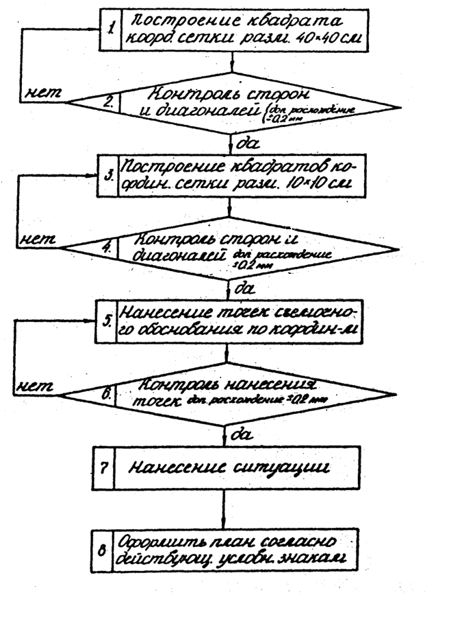
Рис.4. Блок-схема графических построений
Далее приступают к построению ситуации (рис. 5). Ситуацию на план наносят теми же способами, какими производилась ее съемка на местности. Построение производится от сторон и точек теодолитного хода и от точек ранее снятых капитальных сооружений (от углов дома). Применяют следующие способы построения:

х х
$d_{А-х}$

β₂
1 1 β₁ 2
${ d}_{1-А}$ А $d_{2-А}$ 2
1 2
прямоугольных координат угловых засечек

линейных засечек полярных координат
х
х $d_{1-х}$

${ d}_{1-х} d_{2-х}$ β₁

1 1 2
2

Створных промеров Обхода или обмера
в
${ d}_{1-х}$ $d_{2-х}$ а 2КЖ с
1
х 2 d

Рис.5. Способы построения точек на плане
При значительном удалении проектных точек от точек геодезической опоры или строительной сетки применяется способ угловых засечек. Для этого на плане и на местности необходимо иметь как минимум две опорные точки, с которых известны направления на определяемую точку. На рисунке 5 видно, что для получения проектной точки х на плане использованы горизонтальные углы β₁ и β₂ соответственно при опорных точках 1 и 2. Положение искомой точки х получают в пересечении направлений, полученных в результате откладывания углов.
В случае большой застроенности участка и невозможности использования геодезической опоры применяют способ линейных засечек от постоянных предметов и капитальных сооружений на местности.
Способ линейных засечек (строим люк смотрового колодца) применяется при коротких расстояниях, не превышающих длину мерного прибора, между проектными и опорными точками. В этом случае циркулем измерителем откладываются два отрезка в соответствии с абрисом местности соответственно от точек 1 и 2 на плане. Искомая точка х получается как точка пересечения этих отрезков.
Полярный способ (рис. 5) выноса точек в натуру является наиболее маневренным и потому наиболее используемым. Проектная точка получается на плане после построения горизонтального угла β₁ относительно известной линии 1-2 и откладывания проектной длины $d_{1-х}$ вдоль полученного направления (строим точки границы сада и луга).
Способ прямоугольных координат (строим два угла здания) заключается в откладывании двух заданных расстояний d_{1-А} и d_{2-А} с целью получения основания перпендикуляра – точки А. Затем в точке А строят перпендикуляр к стороне теодолитного хода, на котором откладывают отрезок d_{А-х} и получают точку х. Способ обмера или обхода включает откладывание горизонтальных проложений последовательно, под прямыми углами по отношению друг к другу. Таким образом, на плане в расчетно-графической работе получают контур здания.
При способе створных промеров (строим точки дороги, точку границы сада и луга) положение точки на плане получают, откладывая заданные расстояния по стороне теодолитного хода.
В данной расчетно-графической работе углы здания получают способом перпендикуляров, от углов здания строят люк смотрового колодца способом линейных засечек. Контур здания получают способом обмера или обхода. Положение молниеотвода получают способом угловых засечек. Одну точку границы сада и луга и ограждения строят способом створных промеров, две другие – а и в – полярным способом.
Следует обратить внимание, что все горизонтальные проложения и углы даны на абрисе горизонтальной съемки. Каждый студент использует абрис съемки своего варианта. На абрисе указаны значения горизонтальных проложений и углов, а также номера точек и линий теодолитного хода, от которых ведут построение точек местности. В данных методических указаниях показан пример построения точки местности в общем случае.
Горизонтальные проложения откладывают в масштабе 1:500, используя поперечный масштаб и циркуль-измеритель. Углы строят геодезическим транспортиром с точностью 20'.
После построения, план оформляют в соответствии с условными знаками (табл.3). Условные знаки должны вычерчиваться строго в соответствии с их видом и размерами, указанными в данных методических указаниях.
Для сдачи работы студент должен иметь оформленные ведомость вычисления координат теодолитного хода (табл. 4) и план теодолитной съемки в масштабе 1:500 (стр. 19). Сдача работы заключается в выполнении работы, оформлении ее в соответствии с требованиями и защите работы на консультации. Защита заключается в ответе на контрольные вопросы по теме работы.
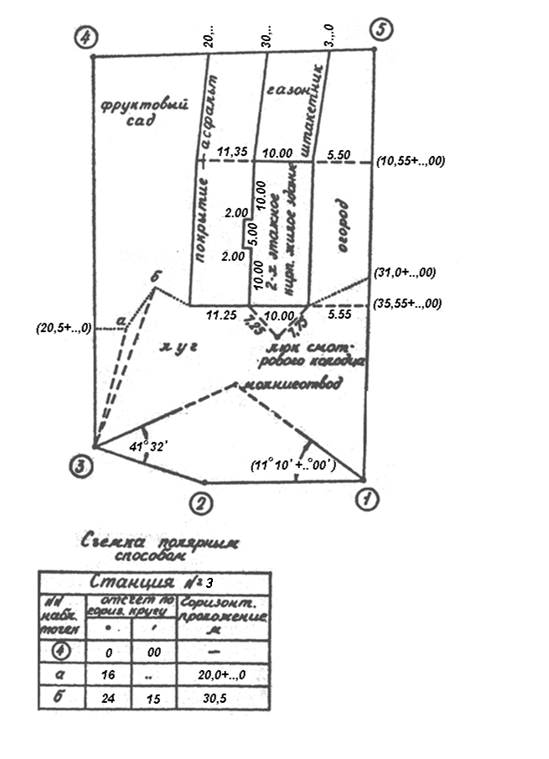
Рис.6. Абрис горизонтальной съемки (блок варианта «А»)

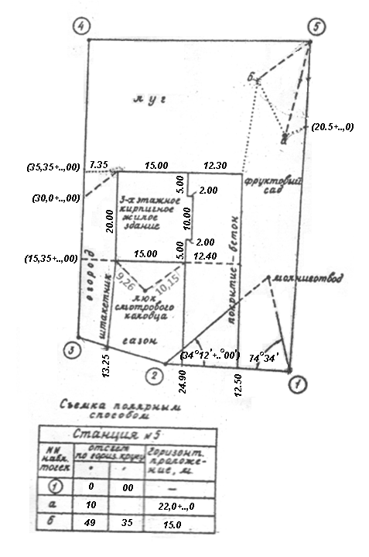
..

Рис.7. Абрис горизонтальной съемки (блок варианта «Б»)
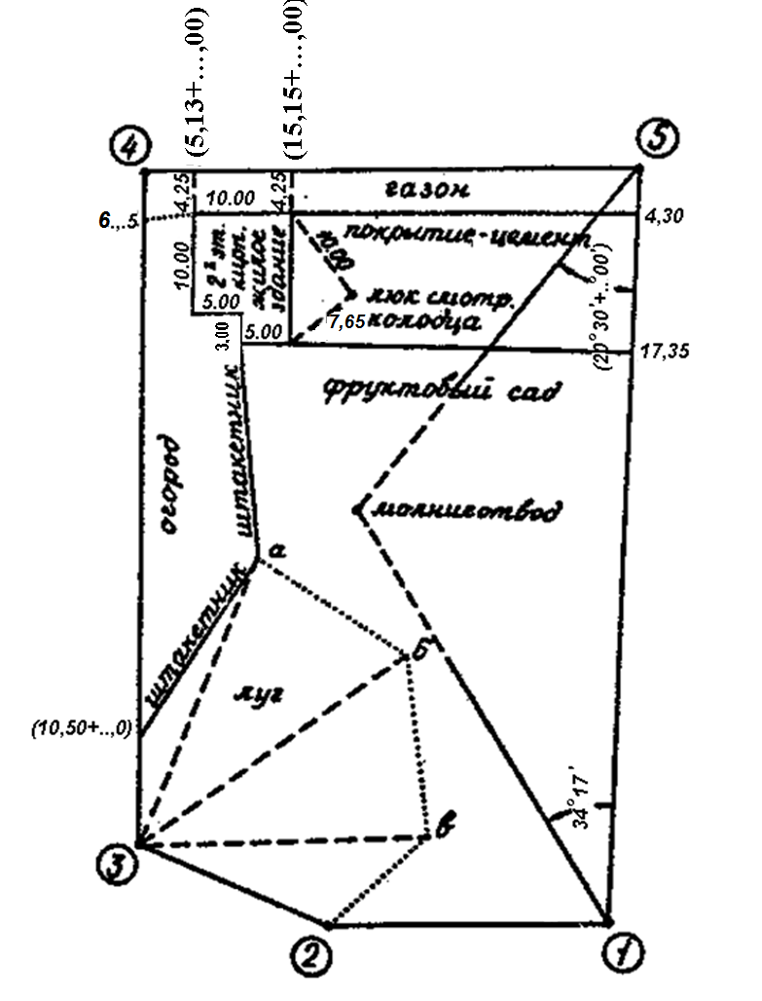

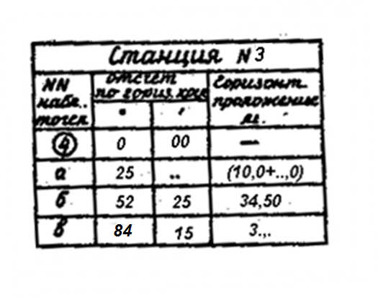

Рис.8. Абрис горизонтальной съемки (блоки вариантов «В» и «Ж»)

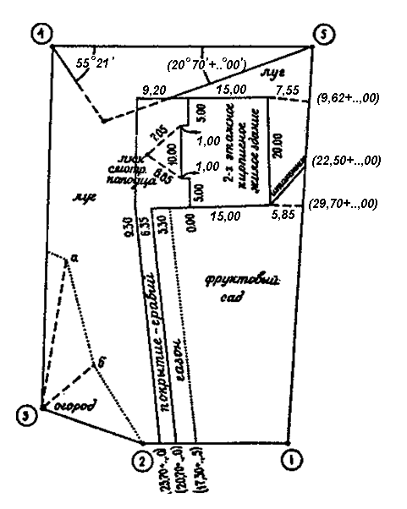
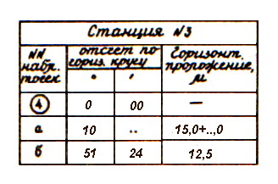

Рис.9. Абрис горизонтальной съемки (блоки вариантов «Г» и «З».

Таблица 3 – Условные знаки для топографических планов масштаба 1:500
№ | Названия условных знаков | Изображение на плане
1 | Точки съемочных сетей (слева – номер точки) | 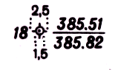
2 | Постройки огнестойкие (кирпичные, каменные) жилые выше одного этажа | 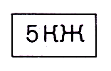
3 | Молниеотводы на столбах | 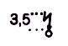
4 | Смотровые колодцы (люки) | 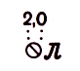
5 | Проезжие части улиц при наличии бордюрного камня с твердым покрытием (покрытие: А – асфальт, Б – бетон, Ц – цемент, Г – гравий) | 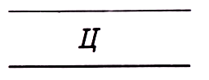
6 | Заборы деревянные решетчатые | 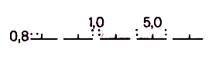
7 | Луговая травянистая растительность высотой менее 1 м (разграфка наносится параллельно вертикальным линиям координатной сетки) | 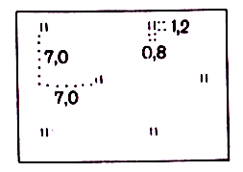
8 | Сады фруктовые (разграфка наносится параллельно наиболее длинной стороне контура) | 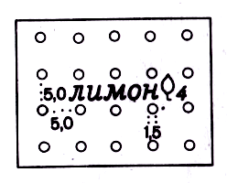
9 | Огороды | 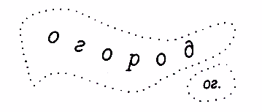
10 | Газоны (разграфка наносится параллельно вертикальным линиям координатной сетки)  Примечание: при вычерчивании плана следует соблюдать размеры, указанные цифрами в мм рядом с условными знаками. | 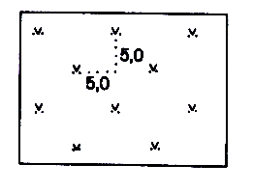.ˇ.

№ точек | Измеренные углы |  | Поправки | Исправленные углы |  |  | Дирекционные углы |  | Название румба | Румбы |  | Длины линий | Приращения, м |  |  |  |  |  |  |  | Координаты, м |  |  |  | №№ точек
 |  |  |  |  |  |  |  |  |  |  |  |  | вычисленные |  |  |  | исправленные |  |  |  | ± | x | ± | y | №№ точек
№ точек | ° | ´ | Поправки | ° | ´ |  | ° | ´ | Название румба | ° | ' | Длины линий | ± | Δx | ± | Δy | ± | Δx | ± | Δy
1 | 2 | 3 | 4 | 5 | 6 |  | 7 | 8 | 9 | 10 | 11 | 12 | 13 | 14 | 15 | 16 | 17 | 18 | 19 | 20 | 21 | 22 | 23 | 24 | 25
1 |  |  |  |  |  |  |  |  |  |  |  |  |  | +1 |  |  |  |  |  |  | + | 1000,00 | + | 1000,00 | 1
 |  |  |  |  |  |  | 80 | 08,0 | св | 80 | 08,0 | 26,76 | + | 4,59 | + | 26,36 | + | 4,60 |  | 26,36
2 | 169 | 00,8 | +0,1 | 169 | 00,9 |  |  |  |  |  |  |  |  |  |  |  |  |  |  |  | + | 1004,60 | + | 1026,36 | 2
 |  |  |  |  |  |  | 91 | 07,2 | юв | 88 | 52,8 | 20,05 | - | 0,39 | + | 20,05 | - | 0,39 | + | 20,05
3 | 103 | 44,5 | +0,1 | 103 | 44,6 |  |  |  |  |  |  |  |  | +2 |  |  |  |  |  |  | + | 1004,21 | + | 1046,41 | 3
 |  |  |  |  |  |  | 167 | 22,6 | юв | 12 | 37,4 | 67,14 | - | 65,52 | + | 14,67 | - | 65,50 | + | 14,67 |  |  |  |  | 21
4 | 93 | 50,5 |  | 93 | 50,5 |  |  |  |  |  |  |  |  | +2 |  | +1 |  |  |  |  | + | 938,71 | + | 1061,08 | 4
 |  |  |  |  |  |  | 253 | 32,0 | юз | 73 | 32,1 | 47,67 | - | 13,51 | - | 45,71 | - | 13,49 | - | 45,70
5 | 85 | 10,0 |  | 85 | 10,0 |  |  |  |  |  |  |  |  | +2 |  | +1 |  |  |  |  | + | 925,22 | + | 1015,38 | 5
 |  |  |  |  |  |  | 348 | 22,0 | сз | 11 | 38,0 | 76,33 | + | 74,76 | - | 15,39 | + | 74,78 | - | 15,38
1 | 88 | 14,0 |  | 88 | 14,0 |  |  |  |  |  |  |  |  |  |  |  |  |  |  |  | + | 1000,00 | + | 1000,00 | 1
2 |  |  |  |  |  |  | 80 | 08,0 |  |  |  |  |  |  |  |  |  |  |  |  |  |  |  |  | 2
Σβизм | 539 | 59,8 | +0,2 | 540 | 00 |  | Периметр ΣD |  |  |  |  | 237,95 | ΣΔxпр= -0,07 |  | ΣΔyпр=-0,02 |  | ΣΔx=0,00 |  | ΣΔy=0,00 |  | 10.10.13 г.  Вычислил: Белова А.С.  Вариант 8
Σβтеор | 540 | 00 |  |  |  | fβдоп = ±1´$\sqrt{n}$ =±2,2', где n – число углов хода; |  |  |  |  |  |  | ΣΔxтеор= 0 |  | ΣΔyтеор=0
fβ | -00 | 00,2 |  |  |  |  |  |  |  |  |  |  | f_{x}=-0,07 |  | f_{y}=-0,02
fβдоп | 00 | 02,2' |  |  |  | невязка в периметре fd=$\sqrt{f_{x}^{2}+f_{y}^{2}}$=0,08 м;  относительная невязка f_{отн.}=$\frac{f_{d}}{ΣD}=\frac{1}{… }≤±\frac{1}{2000}$.
Таблица 4 – Ведомость вычисления координат теодолитного хода

ПЛАН ТЕОДОЛИТНОЙ СЪЕМКИ
Вариант А-30
Система координат условная
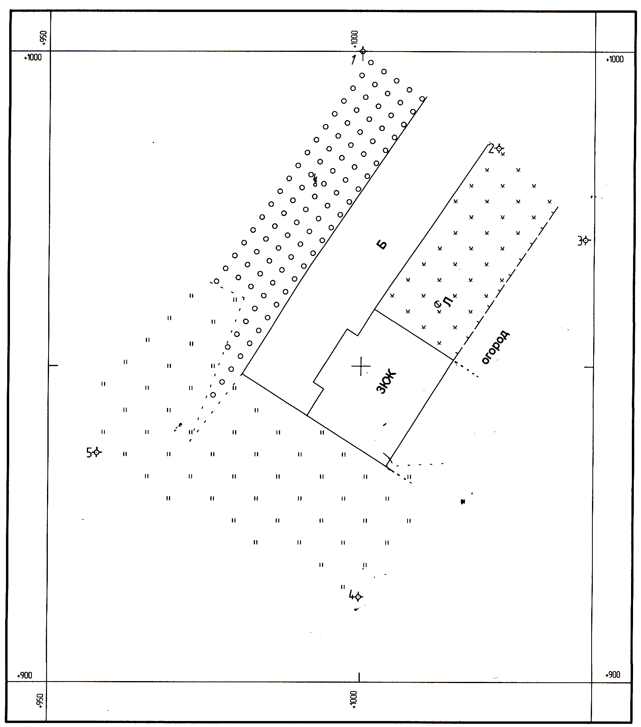
Нижегородская обл. Н. НОВГОРОД, ул. САДОВАЯ
1,2 мм
14 мм
ННГАСУ 1:500
Преподаватель: . В 1 сантиметре 5 метров
Студент группы 169 Петров А.В

Контрольные вопросы
- Что представляет собой теодолитный ход, и для каких целей создается.
- Какие исходные данные необходимы для вычисления прямоугольных координат точек теодолитного хода?
- Сущность прямой геодезической задачи, формулы.
- Какие виды невязок существуют при обработке ведомости координат теодолитного хода: определение и формулы.
- Виды контроля вычислений при обработке ведомости вычисления координат точек теодолитного хода.
- Что называется дирекционным углом и румбом линии местности.
- Схема и формулы перехода от дирекционных углов к румбам.
- Порядок построения плана теодолитной съемки.
- Относительно каких точек можно строить ситуацию на плане?
- Какова точность угловых и линейных построений на плане масштаба 1:500?
- Способы построения ситуации и контуров на плане: название способа, графическое пояснение, сущность.
- На плане показать по выбору преподавателя приращения координат и дирекционный угол стороны теодолитного хода.
- Указать виды условных знаков на плане.

Расчетно-графическая работа №2
Продольное нивелирование трассы
Трасса – ось сооружения линейного типа. Комплекс работ по выбору оптимального варианта трассы, требующего наименьших затрат на строительство, не нарушающего существующий ландшафт местности называется трассированием. Если трассирование выполняют на топографических картах, оно называется камеральным. Трассирование, выполняемое на местности, называется полевым. В состав работ любого вида трассирования входит разбивка пикетов – точек по прямым участкам трассы, закрепляемым через каждые 100 м, плюсовых точек, характеризующих рельеф местности на трассе, поперечников – в местах неравномерного уклона местности вдоль трассы, составление продольного профиля трассы, профилей поперечников, составление плана трассы.
В данной расчетно-графической работе даны результаты полевого трассирования: продольного нивелирования трассы. Каждый студент должен выписать из второй части методических указаний для РГР на бланк журнала нивелирования отсчеты по черной и красной стороне рейки на пяти станциях нивелирования. Нивелирный ход разомкнутый, поэтому в качестве исходных данных имеются две абсолютные отметки реперов – начального и конечного. Абсолютные отметки реперов необходимо выписать из первой части методических указаний. Порядок обработки журнала нивелирования следующий (рис. 10). Вычисляют на каждой станции нивелирования превышение по черной и красной стороне рейки как разность задних и передних отсчетов по рейке: $h=зад.-пер.$ Расхождение превышений по черной и красной стороне рейки не должно превышать 5 мм для нивелирования технической точности. Если это так, то находят среднее превышение с точностью до 1 мм, дробное значение которого округляют в четную сторону. Далее выполняют постраничный контроль, который заключается в равенстве полуразности сумм задних и передних отсчетов по рейке на странице сумме средних превышений на этой же странице. Вычисления на странице журнала выполнены верно, если расхождение не превышает 2 мм – за счет округления. Следующий шаг – вычисление фактической высотной невязки в нивелирном ходе по формуле:
$f_{h}=\sum{h_{ср.}}-\sum{h_{теор.}}; \sum{h_{теор.}}=H_{конеч.}-H_{нач.}.{ f}_{h}≤f_{допуст.}$ ,
где $f_{h}$ - фактическая невязка, $\sum{h_{ср.}}$ – сумма средних превышений по всему нивелирному ходу, $\sum{h_{теор.}}-$теоретическая сумма превышений по всему ходу, $H_{конеч.}$ – абсолютная отметка конечного репера, $H_{нач.}$ – абсолютная отметка начального репера. Если последнее неравенство выполняется, приступают к распределению невязки. Невязка распределяется в средние превышения в виде поправок – с противоположным знаком, при техническом нивелировании поровну в каждое превышение. В случае, когда невязка поровну не делится, большую поправку вводят в превышения в конце хода. Сумма поправок должна быть равна невязке с противоположным знаком. Далее вычисляют абсолютные отметки связующих точек. Связующие точки – задние и передние, по ним происходит передача высот. Абсолютные отметки вычисляют как алгебраическую сумму предыдущей отметки связующей точки и среднего исправленного превышения. Контроль вычисления абсолютных отметок связующих точек – получение в конце журнала нивелирования абсолютной отметки второго репера. На станциях нивелирования, имеющих промежуточные точки, вычисляют горизонт инструмента по формуле: $ГИ=Н_{А}+а$ , где Н_{А} – абсолютная отметка связующей точки, а – отсчет по черной стороне рейки в этой точке. Горизонт инструмента вычисляют на каждой станции дважды – для контроля вычисления. Средний горизонт инструмента вычисляют, если расхождение между двумя вычисленными значениями горизонта инструмента не превышает 5 мм. Горизонт инструмента вычисляют с целью дальнейшего вычисления абсолютных отметок промежуточных точек, которые находят как разность среднего значения горизонта инструмента и отсчета по рейке на промежуточной точке.
Журнал нивелирования оформляют ручкой, чертежным шрифтом (стр. 27).
Затем приступают к графической части работы – построению продольного профиля трассы и двух профилей поперечников (рис. 13). Масштабы продольного профиля: по горизонтали 1:2000, по вертикали 1:200. Масштаб по горизонтали и вертикали для профилей поперечников берут одинаковый – 1:500. Профили необходимо строить на миллиметровой бумаге произвольного формата.
Допускается по согласованию с преподавателем строить профиль на компьютере, применяя любую компьютерную программу, которой владеет студент (Компас, CREDO, Auto Cad). Исходными данными для построения профиля трассы являются абсолютные отметки пикетов и плюсовых точек и проектные уклоны i₁ и i₂. Данные для построения кривой: R=200 м, φ - выбирают в соответствии со своим вариантом из второй части методических указаний, где R – радиус кривой, φ – угол поворота трассы вправо. Вершина угла поворота имеет пикетажное значение ПК 2+50, т.е. расположена в 250 м от начала трассы ПК0.

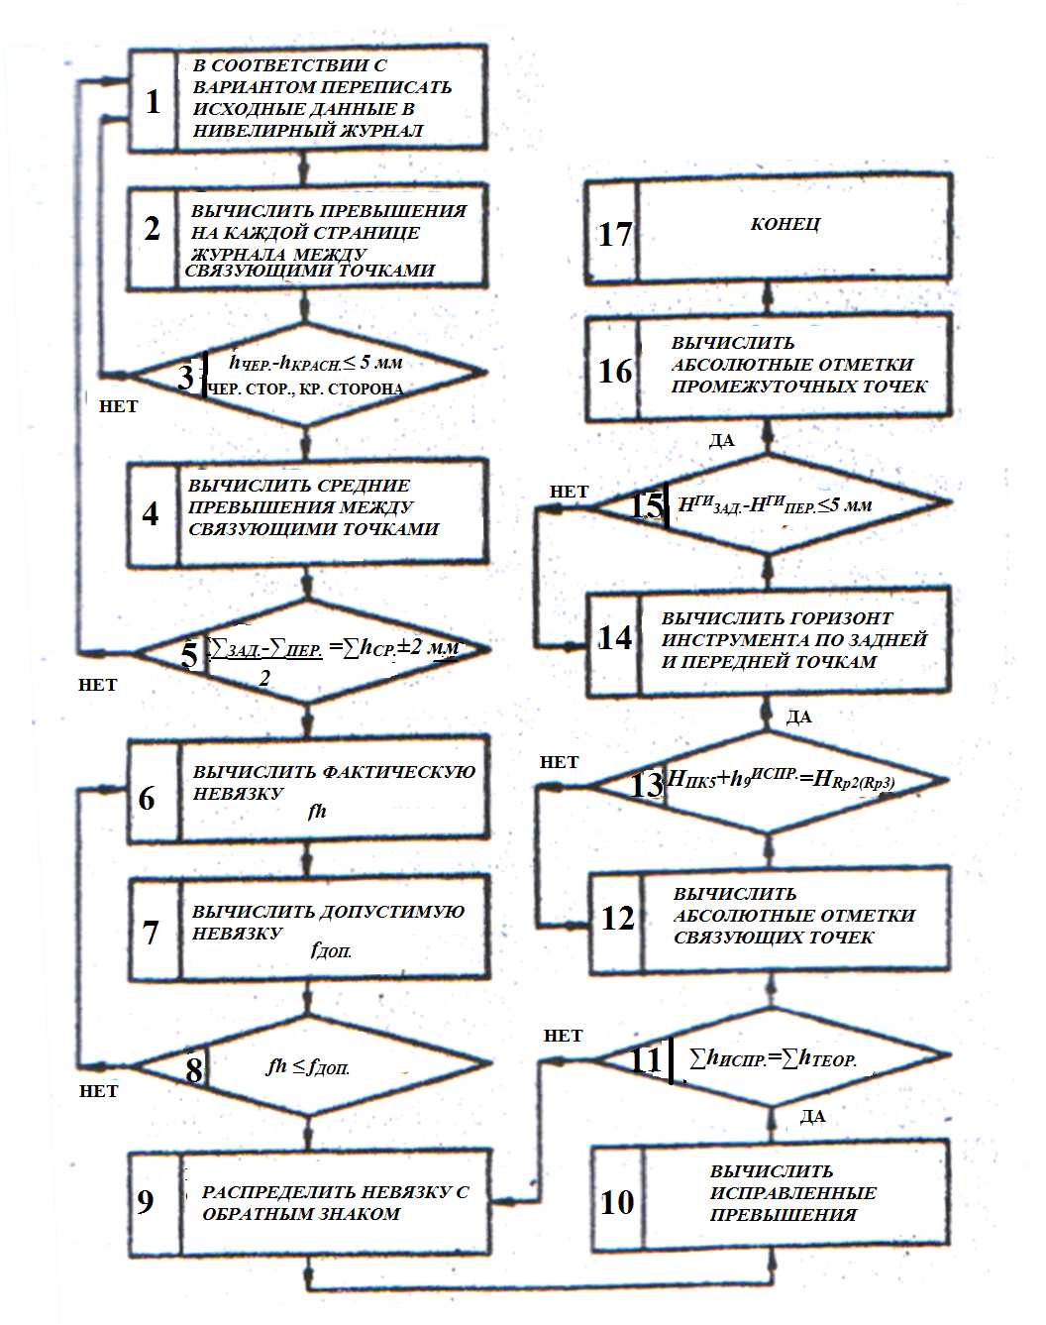
Рис.10. Блок-схема обработки журнала нивелирования трассы
1

Журнал нивелирования трассы
Дата Измерял
Погода Вычислял
№ стан-ции | №№ пи-  кетов и промеж. точек | Отсчеты по рейке  мм |  |  | Превышения, мм |  |  | Горизонт инструм.  м | Абсол. отметки,  м | Приме-  чание
№ стан-ции | №№ пи-  кетов и промеж. точек | задние | передние | проме- жуточн. |  |  |  | Горизонт инструм.  м | Абсол. отметки,  м | Приме-  чание
 |  |  |  |  | + | - | сред-нее | Горизонт инструм.  м | Абсол. отметки,  м | Приме-  чание
 | Rp1 | 116 |  |  |  |  | +1 |  | 51,237
1 |  | 5816 |  |  |  | 1518 | -1518
 | ПК0 |  | 2634 |  |  | 1517 |  |  | 49,720
 |  |  | 7333
 | ПК0 | 0361 |  |  |  |  | +1 |  | 49,720
 |  | 5059 |  |  |  | 2319 | -2318
2 | Х₁ |  | 2680 |  |  | 2316 |  |  | 47,403
 |  |  | 7375
 | ПК1 | 2763 |  |  |  |  |  | 49,149 | 46,386
4 | +60 | 7464 |  | 2563 |  |  | +1 |  | 46,587
 | Л10 |  |  | 1563 | 1348 |  | 1348 |  | 47,587
 | Л20 |  |  | 1236 | 1347 |  |  | 49,150 | 47,914
 | П10 |  |  | 1768 |  |  |  |  | 47,382
 | П20 |  |  | 0940 |  |  |  |  | 48,210
 | ПК2 |  | 1415 |  |  |  |  | 49,150 | 47,735
 | ПК5 | 1014 | 6117 |  |  |  | +1 |  | 50,550
9 |  | 5713 |  |  |  | 1513 | -1514
 | Rp2 |  | 2527 |  |  | 1514 |  |  | 49,037
 | (Rp3) |  | 7227 |  |  |  |  |  | (53,437)
∑зад. =73683 ∑зад.-∑пер.= -2209 ∑h_{ср.}=-2209
∑пер. =78101 2
∑зад.-∑пер.=-4418; f_{доп.}=±50мм·$\sqrt{L}$=± 50 $\sqrt{0,5}$= ±35 мм. f_{h}=∑h_{ср.}- (Н_{кон.}-Н_{нач.})=
=-2209-(49037-51237)=-9 мм. (В примере приведена часть журнала).

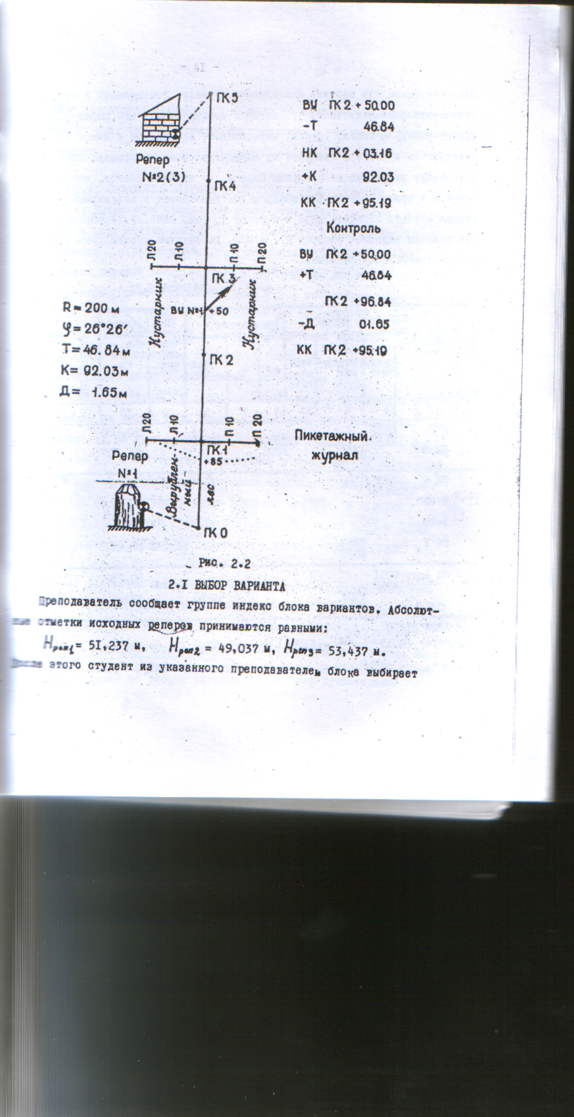
Рис.11. Пикетажный журнал
Построение профиля начинают с выписки абсолютных отметок точек из журнала нивелирования, по которым строят профиль трассы. Затем строят проектную (красную) линию. Для этого вычисляют проектную отметку вершины угла поворота трассы по формуле: $Н_{ПК2+50}^{пр.}=Н_{ПК0}+i_{пр.}∙d_{i},$ где $Н_{ПК0}$ - абсолютная отметка ПК0, одновременно является его проектной отметкой, так как начальная точка проектной линии совпадает с началом трассы; $i_{пр.}$ – проектный уклон; $d_{i}-$ расстояние между начальной и конечной точкой уклона, в данном случае 250 м. Далее вычисляют проектные отметки пикетов и плюсовых точек по формуле: $Н_{i+1}^{пр.}=Н_{i}^{пр.}+i_{пр.}∙d_{i}$. Таким образом вычисляют проектные отметки на участке от ПК0 до ПК2+50 и от ПК2+50 до ПК5. Контролем вычисления проектных отметок служит получение в конце вычислений проектной отметки ПК5, которая совпадает с его абсолютной отметкой. По проектным отметкам строят проектную линию.
Вычисляют рабочие отметки пикетов и плюсовых точек. Рабочая отметка находится как разность проектной отметки и абсолютной отметки точки: $h_{P}=H_{i}^{пр.}-H_{i}.$ Рабочие отметки показывают вид и объем земляных работ для преобразования существующей поверхности под проектную. В случае, когда рабочая отметка получается со знаком «плюс», она записывается над профилем, необходимо в этом месте делать насыпь. Если отметка получается со знаком «минус», она записывается под профилем и означает выемку земляных масс.
Точки пересечения проектной линии и трассы называются точками нулевых работ. Необходимо рассчитать расстояние от этих точек до ближайших пикетов или плюсовых точек по формуле: $S_{i}=\frac{\left|h_{i}\right|}{\left|h_{i}\right|+\left|h_{i+1}\right|}∙S$ (вычисление расстояния слева от точки нулевых работ, т.е. до предыдущего пикета) и $S_{i+1}=\frac{\left|h_{i+1}\right|}{\left|h_{i}\right|+\left|h_{i+1}\right|}∙S$ (расстояние до следующего пикета). Здесь S – общее расстояние между точками, $h_{i}$ – рабочая отметка левой точки, $h_{i+1}$ - рабочая отметка правой точки. Контроль вычислений: сумма $S_{i}+S_{i+1}$ должна быть равна S.
Следующий шаг – построение плана прямых и кривых участков трассы. Для построения горизонтальной круговой кривой, необходимо вычислить главные элементы кривой, а затем пикетаж главных точек кривой. Для этого дано: радиус кривой R=200 м, φ=˚ ʹ - угол поворота трассы вправо. Главные элементы кривой вычисляют по формулам: $T=R∙\tan{\frac{φ}{2}}$, K=$\frac{πRφ}{180°},$ $Б=R∙\left(\sec{\frac{φ}{2}}-1\right),$ $Д=2T-K.$ Где Т – тангенс, касательная к кривой, расстояние от вершины угла до начала кривой и от вершины угла до конца кривой; К – длина горизонтальной круговой кривой; Б – биссектриса – расстояние по биссектрисе угла трассы от вершины угла до середины кривой; Д – домер, отрезок от вершины угла поворота трассы по следующему направлению трассы. Домер откладывают при разбивке пикетов, чтобы учесть закругление при повороте трассы (рис. 12).

На рисунке: φ – угол поворота трассы (в данном случае вправо); ВУ – вершина угла; нк – начало кривой; кк – конец кривой; ск – середина кривой. Эти точки называют главными точками кривой. R – радиус кривой.
ВУ φ
ПК2 Д
Т Б ПК3
ск
нк R
ПК1 кк
О ПК4
ПК0

ПК5

Рис.12. Главные точки горизонтальной круговой кривой

Вычисляют пикетажное значение, то есть расстояние от предыдущего пикета, главных точек кривых по формулам:
ВУ Контроль: ВУ
-Т +Т
НК ……
+К -Д
КК КК
По пикетажным значениям находят на плане главные точки кривых и проводят через них вертикальные линии. Трасса поворачивает вправо, поэтому закругление будет сверху, в соответствии с выпуклостью кривой на местности.
Вычисляют и записывают соответственно справа и слева от главных точек кривой расстояния до предыдущего и последующего пикета. Подписывают под горизонтальной линией значение прямого участка трассы от ПК0 до ПК2+50, а сверху – значение румба. Румб первого направления у всех студентов одинаковый – 25˚ 25', румб следующего направления находят как сумму первого угла и угла поворота трассы вправо.
При заполнении графы профиля «развернутый план трассы» нужно руководствоваться пикетажным журналом (рис. 11). План строят в горизонтальном масштабе, т.е. 1:2000 и оформляют в соответствии с условными знаками.
На профилях поперечников проектная линия имеет нулевой уклон (рис. 13), ее отметка равна проектной отметке осевой точки поперечника. Проектную отметку этой точки вычисляют на продольном профиле.
Красным цветом на профиле чертят графы: уклоны, проектные отметки, план прямых и кривых. Рабочие отметки тоже подписывают красным цветом.
Для сдачи работы студент должен иметь оформленные журнал нивелирования и профили трассы и поперечников. Работу необходимо защитить, ответив на контрольные вопросы по работе.

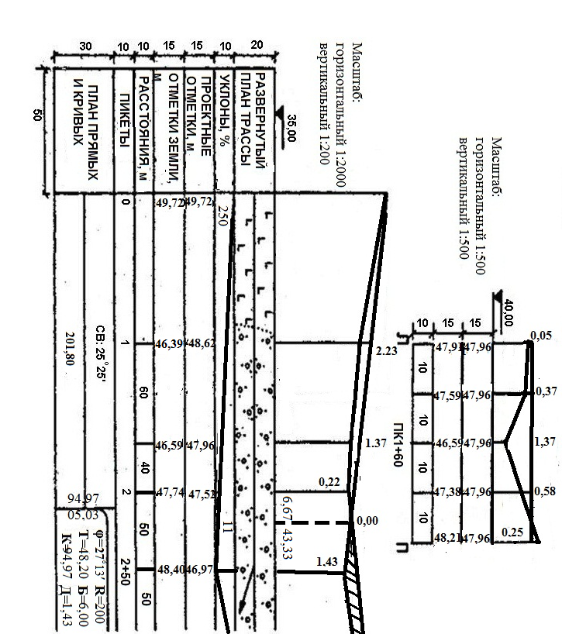

Рис. 13. Продольный профиль трассы

Контрольные вопросы
- Что называется трассой?
- Дайте определение пикетов и плюсовых точек.
- Вид нивелирования трассы. Точность нивелирования.
- Порядок измерения связующих и промежуточных точек на станции нивелирования.
- Порядок обработки журнала нивелирования трассы.
- Что называется углом поворота трассы?
- Для чего вписывают горизонтальные круговые кривые на трассе?
- Какие главные точки горизонтальной круговой кривой и главные элементы кривой вы знаете?
- Нарисуйте схему кривой, обозначьте ее главные точки. Напишите формулы вычисления главных элементов кривой.
- Что называется пикетажным значением точки? Напишите формулы вычисления пикетажных значений главных точек кривой.
- Расскажите порядок построения продольного профиля трассы.
- Напишите формулы вычисления проектных отметок. В чем заключается контроль их вычисления?
- Как построить проектную линию на продольном профиле трассы?
- Как вычислить рабочие отметки и что они показывают.
- По каким формулам вычисляют расстояния от точек нулевых работ до пикетов и плюсовых точек.
- Порядок построения плана прямых и кривых.
- Порядок построения профилей поперечников.
- Чему равен уклон проектной линии на поперечных профилях?
- С какой целью строят продольный профиль трассы и профили поперечников?

Кочетова Элеонора Фёдоровна
Тюльникова Людмила Романовна

инженерная геодезия

Учебно-методическое пособие
для самостоятельной работы по выполнению расчётно-графических работ №1,2 по дисциплине «Инженерная геодезия»
для обучающихся по направлению подготовки 08.03.01 Строительство,
профиль 08.05.01 Строительство уникальных зданий и сооружений

Федеральное государственное бюджетное образовательное учреждение высшего образования «Нижегородский государственный архитектурно-строительный университет»
603950, Нижний Новгород, ул. Ильинская, 65.
http://www. nngasu.ru, srec@nngasu.ru

Шаблон этикетки конверта с диском
для представления электронной версии
учебно-методического пособия в редакционно-издательский отдел

Наименование содержимого | Учебно-методическое пособие  для самостоятельной работы по выполнению расчётно-графических работ №1,2
Название | Инженерная геодезия
Ф.И.О. автора (полностью) | Кочетова Элеонора Фёдоровна, Тюльникова Людмила Романовна
Факультет (институт) | Инженерно-строительный
Кафедра | Инженерная геодезия
Направление подготовки | 08.03.01 Строительство
Направленность (профиль) | 08.05.01 Строительство уникальных зданий и сооружений
Дисциплина | С.2.16 Инженерная геодезия

